TWK-528I模电、数电、EDA实验开发系统成套设备
本实验设备可完成数字电子技术、模拟电子技术和EDA实验，适合大、中专院校电子课程的实验和毕业设计。
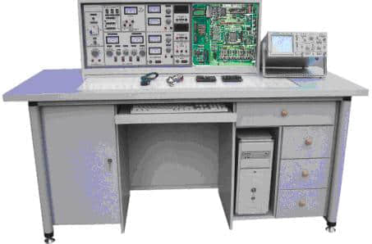
一、技术性能：
1、输入电压：交流220V±10%50Hz
2、温度：-10℃-40℃，相对湿度＜85%（25℃）
3、装置容量：＜1KVA
4、外形尺寸：1600mm×700mm×1200mm
三、功能与结构：
（一）实验台部分:
1、电源
1.1电源输入:工作电压220V±5%(50Hz)，输入时指示灯亮。
1.2电源输出：有保险丝和漏电保护开关二级保护功能。
A组:低压交流电压3-24V分七档可调，输出电流1.5A。
B组:二组互相独立的0-30V直流稳压电源，内置式继电器自动换档，多圈电位器连续调压，输出电流2A，具有预设式限流保护功能。
C组:低压直流稳压电源，电压+5V，+14V。
D组:单相市电输出，供用户自备仪器使用。
2、函数发生器
2.1波形:输出正弦波、三角波、方波。
2.2频率范围:5Hz-550KHz，有频率表指示。
3、七段译码器及对应译码显示数码管。
4、EDA系统硬件结构及配置：
4.1含有以AT89051为核心的单片机（MPU）最小系统（包括4×4小键盘，RAM62256，液晶显示接口）；
4.2构成以PLDIMPU双系统为主要特点的复合型综合电子实验平台，特别适应开设综合电子设计课程；
4.3能完成多个历年全国大学生电子设计竞赛试题；
4.4有16个外I/O接口，适用于扩展实验。
5、单次脉冲：每拨一次钮子开关输出一对正负脉冲。
6、外测交直流二用电流表：精度0.5级，三位半数字式显示，测量范围：0－999mA。
7、外测交直流二用电压表：精度0.5级，三位半数字显示，测量范围：0－99V。
（二）学生实验桌：
桌面尺寸：160×70cm。
三、器材配备（以24座为例，详见发货清单）
12台实验台、12张学生实验操作桌、l台主控演示台、13只MF47万用表、13只数字万用表890B+、39只指针式1.5级直流电流表，25套电烙铁及烙铁架,13套实验所需的电阻、电位器、电感线圈、变压器、二极管、三极管、场效应管、集成、可控硅、逻辑电平开关、逻辑电平指示等元件盒。13套声传感器、直流电机、步进电机等。13套剥线钳、螺丝刀、尖嘴钳等工具。
四、用户自备器材:双踪示波器（型号不限）、毫伏表、滑线变阻器。
五、实验项目：
（一）模电、数电部分：能完成“TWK-530模电、数电实验室成套设备”的实验项目。
（二）EDA实验项目（49个实验）
（1）基本实验：
1、七人表决器
2、格管码变换器
3、四位加法器
4、BCD码加法器
5、四位并行乘法器
6、四位并行乘法器
7、触发器
8、用ABEL语言设计74LS160功能模块计数器
9、多模加减计数器
10、可控脉冲发生器
11、简易数码锁
12、英语字母显示电路
13、八位乘法器
14、序列检测器
15、可变模16位加法计数器
16、正负脉宽数控调制发生器
17、秒表
18、键盘扫描实验
（2）数字系统设计：
1、数字钟
2、频率计
3、交通灯
4、乒乓球游戏机
5、数字锁
6、自动电梯
7、出租车计费器
8、抢答器
9、彩灯控制器；
（3）综合电子设计：
1、彩条信号发生器（VGA）
2、RS232通信
3、点阵显示
4、乐曲演奏电路
5、FSK发生器（D/A）
6、数字电压表（A/D）；
7、DDS实验
（4）综合电子实验（PLD+单片机综合系统）
1、多功能频率计
2、DDS信号源
（5）扩展实验
1、用液晶显示多功能频率计
2、点阵汉字显示
3、可编程模块器件（PAC）实验
模电、数电、EDA实验开发系统实验室元器件配置清单（每台）
元 件 名 称 | 型 号 | 数 量 | 备 注
电 阻 | 4Ω | 1 | 2W
电 阻 | 5.1Ω | 2 | 2W
电 阻 | 8Ω | 1 | 2W
电 阻 | 10Ω | 1 | 2W
电 阻 | 16Ω | 1 | 2W
电 阻 | 20Ω | 1 | 1W
电 阻 | 30Ω | 1 | 1W
电 阻 | 51Ω | 2 | 1W
电 阻 | 75Ω | 1 | 1W
电 阻 | 100Ω | 2 | 1/8W
电 阻 | 120Ω | 1 | 1/8W
电 阻 | 150Ω | 1 | 1/8W
电 阻 | 200Ω | 1 | 1/8W
电 阻 | 240Ω | 1 | 1/8W
电 阻 | 300Ω | 2 | 1/8W
电 阻 | 330Ω | 1 | 1/8W
电 阻 | 470Ω | 1 | 1/8W
电 阻 | 510Ω | 2 | 1/8W
电 阻 | 620Ω | 1 | 1/8W
电 阻 | 650Ω | 1 | 1/8W
电 阻 | 1K | 2 | 1/8W
电 阻 | 1.5K | 1 | 1/8W
电 阻 | 2K | 2 | 1/8W
电 阻 | 2.4K | 2 | 1/8W
电 阻 | 2.7K | 1 | 1/8W
电 阻 | 3K | 2 | 1/8W
电 阻 | 3.3K | 1 | 1/8W
电 阻 | 3.9K | 1 | 1/8W
电 阻 | 4.3K | 1 | 1/8W
电 阻 | 4.7K | 2 | 1/8W
电 阻 | 5.1K | 3 | 1/8W
电 阻 | 6.8K | 2 | 1/8W
电 阻 | 7.5K | 1 | 1/8W
电 阻 | 9.1K | 1 | 1/8W
电 阻 | 10K | 5 | 1/8W
电 阻 | 13K | 2 | 1/8W
电 阻 | 15K | 1 | 1/8W
电 阻 | 20K | 2 | 1/8W
电 阻 | 30K | 1 | 1/8W
电 阻 | 36K | 1 | /8W
电 阻 | 39K | 1 | 1/8W
电 阻 | 47K | 1 | 1/8W
电 阻 | 51K | 1 | 1/8W
电 阻 | 68K | 1 | 1/8W
电 阻 | 100K | 2 | 1/8W
电 阻 | 150K | 1 | 1/8W
电 阻 | 200K | 2 | 1/8W
电 阻 | 300K | 1 | 1/8W
电 阻 | 470K | 1 | 1/8W
电 阻 | 510K | 1 | 1/8W
电 阻 | 1M | 1 | 1/8W
电 位 器 | 470Ω | 1 | 1/2W
电 位 器 | 1K | 2 | 1/2W
电 位 器 | 4.7K | 1 | 1/2W
电 位 器 | 10K | 1 | 1/2W
电 位 器 | 47K | 1 | 1/2W
电 位 器 | 100K | 1 | 1/2W
电 位 器 | 470K | 2 | 1/2W
电 位 器 | 1M | 1 | 1/2W
电 解 电 容 | 0.1UF | 1 | 16V
电 解 电 容 | 4.7UF | 1 | 16V
电 解 电 容 | 10UF | 3 | 16V
电 解 电 容 | 33UF | 1 | 16V
电 解 电 容 | 47UF | 2 | 25V
电 解 电 容 | 100UF | 3 | 35V
电 解 电 容 | 220UF | 1 | 35V
电 解 电 容 | 470UF | 1 | 35V
瓷 片 电 容 | 300P | 1 | 63V
瓷 片 电 容 | 1000P | 2 | 63V
瓷 片 电 容 | 4700P | 1 | 63V
瓷 片 电 容 | 0.01UF | 3 | 63V
瓷 片 电 容 | 0.1UF | 2 | 63V
瓷 片 电 容 | 0.47UF | 1 | 63V
瓷 片 电 容 | 1UF | 1 | 250V
瓷 片 电 容 | 2UF | 1 | 250V
音频输入变压器 |  | 1
音频输出变压器 |  | 1
变 压 器 | 220/6V.6V.24V | 1 | 8W
电 感 | 8Ω | 1
电 感 | 390UH | 1
二 极 管 | 4007 | 4
二 极 管 | 2AP9 | 1
发 光 二 极 管 |  | 2
稳 压 二 极 管 | 2CW54 | 2
稳 压 二 极 管 | 2CW76 | 1
光 敏 二 极 管 |  | 1
晶 振 | 10M | 1
场 效 应 管 | 3DJ6 | 1
单 结 管 | BT33 | 1
晶 闸 管 | KP1 | 1
三 极 管 | 3DG6 | 2
三 极 管 | 3DG12 | 2
三 极 管 | 3AX31 | 1
三 极 管 | 3DA1 | 1
三 端 稳 压 | 7805 | 1
指示灯(信号灯) |  | 1 | 12V
开 关 |  | 2
喇 叭 | 8Ω/0.2W | 1
继 电 器 | 6V | 1
直流电表 | ±100UA | 1
直流表 | 1000UA | 1
直流电 表 | 10MA | 1
电平开关和逻辑电平指示 |  | 2 | 16位
集 成 座 | 14脚 | 4
集 成 座 | 16脚 | 2
集 成 座 | 20脚 | 1
集 成 座 | 28脚 | 1
集 成 运 放 | UA741 | 2
定 时 器 | NE555 | 1
功率放大器 | LA4101 | 1
数模转换器 | DAC0832 | 1
模数转换器 | ADC0809 | 1
TTL与非门 | 74LS00 | 1
TTL集电极开路与非门 | 74LS03 | 1
TTL非 门 | 74LS04 | 1
TTL与 门 | 74LS08 | 1
TTL三输入与门 | 74LS11 | 2
TTL四输入与非门 | 74LS20 | 1
TTL或 门 | 74LS32 | 1
TTL触发器 | 74LS74 | 2
TTL异或门 | 74LS86 | 1
JK触发器 | 74LS112 | 1
缓 冲 器 | 74LS125 | 1
译 码 器 | 74LS138 | 2
数据选择器 | 74LS153 | 1
计 数 器 | 74LS160 | 2
计 数 器 | 74LS161 | 1
D触发器 | 74LS175 | 1
加减计数器 | 74LS192 | 2
移位寄存器 | 74LS194 | 1
计 数 器 | 74LS196 | 3
CMOS与非门 | CD4011 | 1
EDA实验开发系统 |  | 1
工 具
万 用 表 | MF47 | 1
数字万用表 | DT890B+ | 1
尖 嘴 钳 |  | 1
电 烙 铁 |  | 2
烙 铁 架 |  | 2
螺 丝 刀 |  | 3
剥 线 钳 |  | 1
连 接 线 |  | 若 干
其 他
实验台 |  | 1台
实验桌 |  | 1张
凳子 |  | 2张
防腐皮 |  | 1块
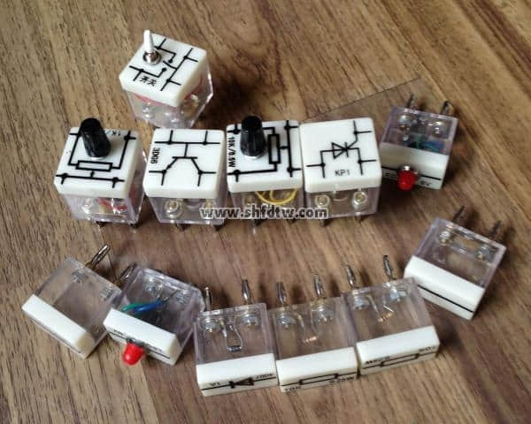
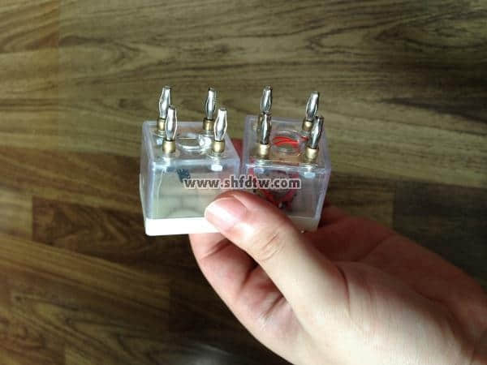
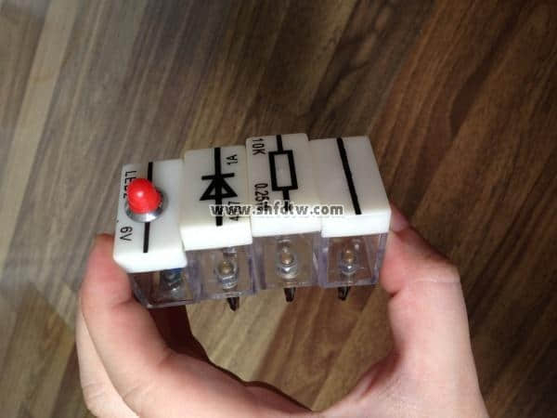
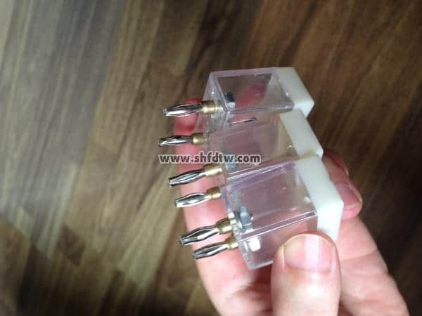
部分元器件图片

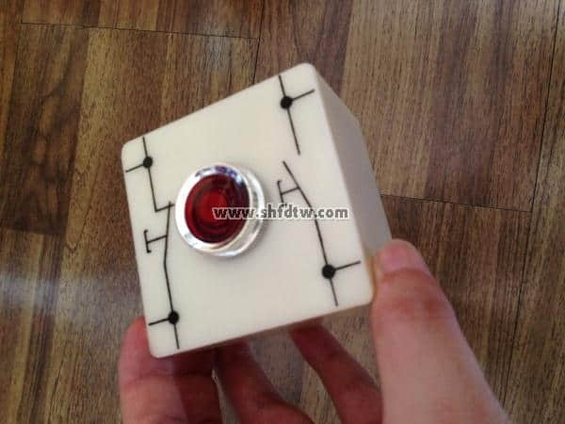
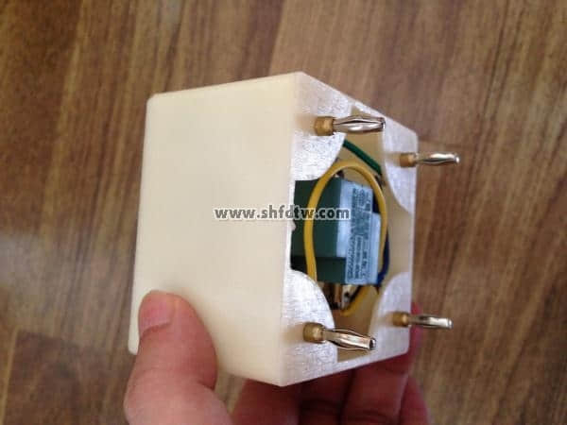
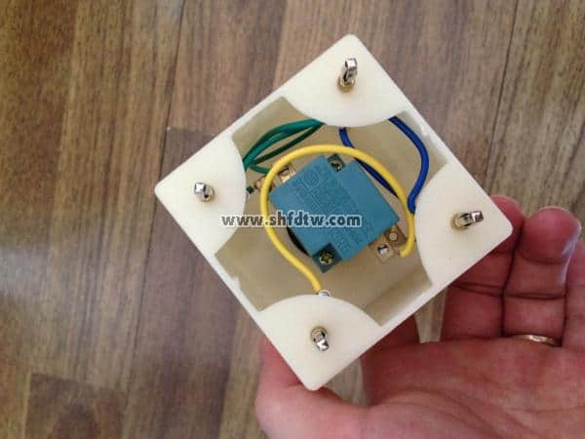
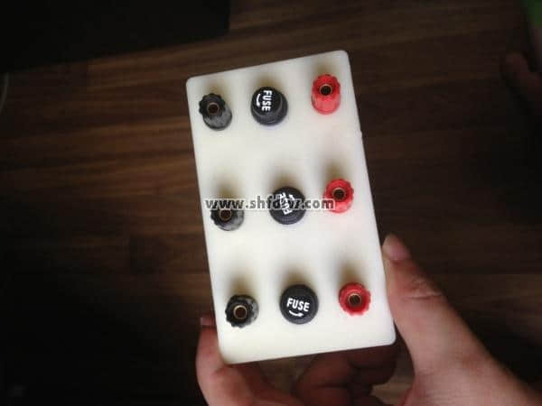
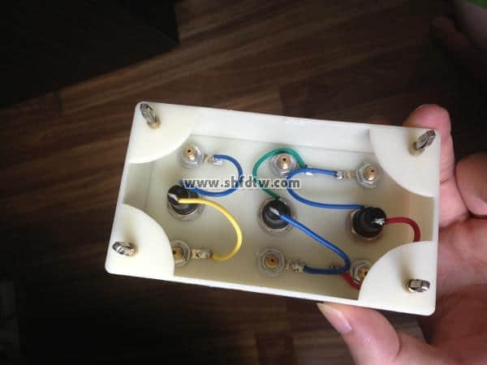
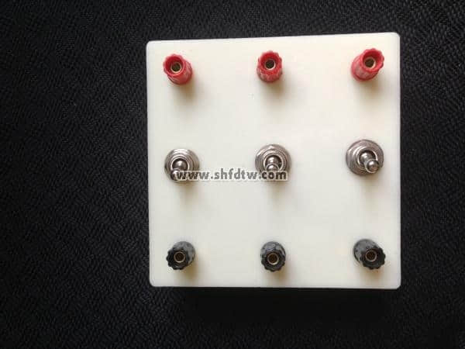
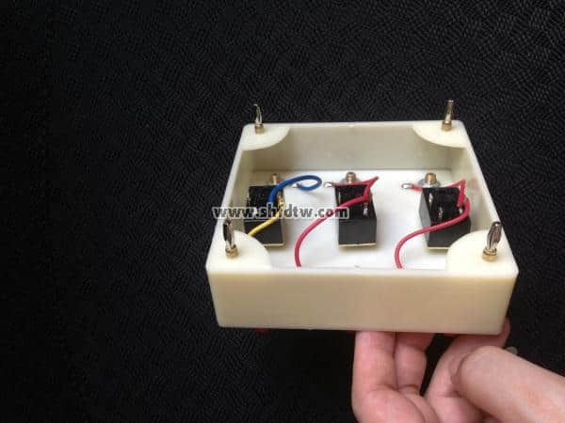
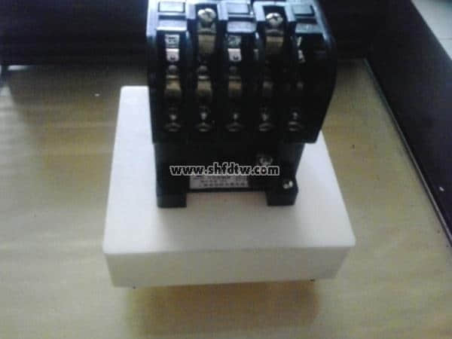

九孔板
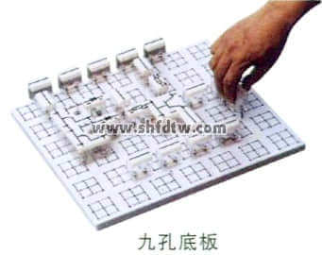
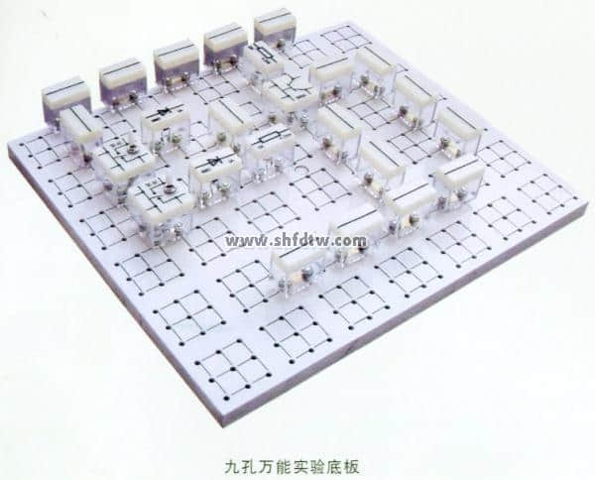
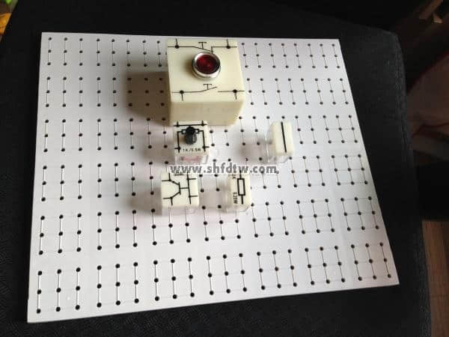
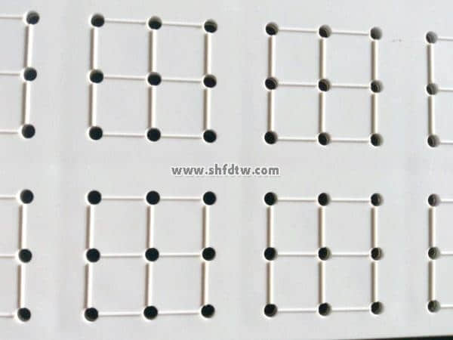
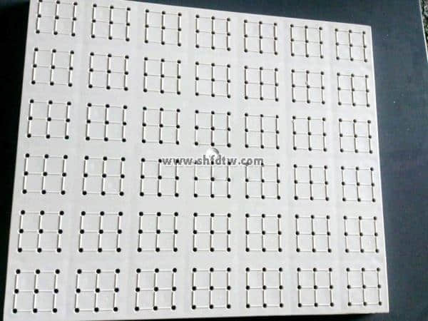
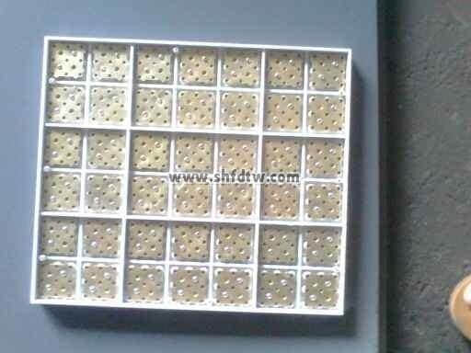
背面
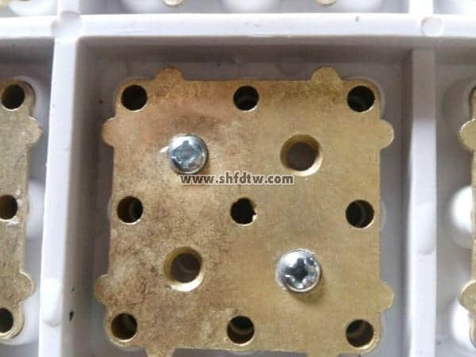
九孔板背面特写

